Le 29 mai, l’école organise un jogging parrainé. | Comment faire pour y participer ?  Qu’est-ce que c’est ?
Papa ou maman complète le talon d’inscription et le rend à ton professeur.  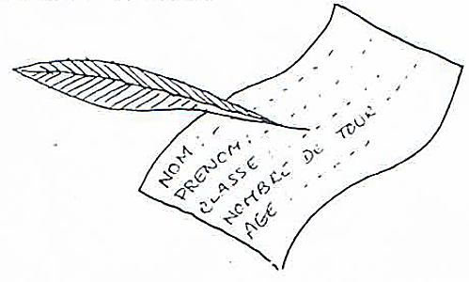 | Papa, maman, grand-mère, grand-père, … peuvent aussi s’inscrire !
Tu seras alors encodé(e) dans une équipe qui porte un nom.
Lorsque tu seras encodé(e), tu recevras une feuille de parrainage. | Cela veut dire que tu demanderas à tes amis, à ta famille, … de te parrainer.  Tu dois trouver au moins 5 parrains.
Tu garderas bien l’argent que tu recevras et tu demanderas à la personne qui te parraine de signer la feuille.  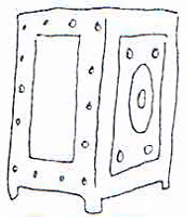 | Si ta feuille est remplie, tu pourras en demander une nouvelle à ton professeur.
Pour le mercredi 27 mai (au plus tard), tu rapporteras l’argent et la feuille à l’école. | Le vendredi 29 mai, on se retrouvera à 17h30 dans la cour de récréation.
Tu chercheras ton équipe dans la cour pour recevoir ton étiquette et ton premier capuchon. | Lorsque tu seras prêt(e), tu te placeras sur la ligne de départ avec tes amis, tes parents, … et tu attendras le signal de départ.  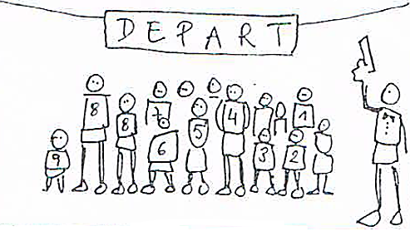
Pour chaque tour que tu t’es engagé(e) à faire, tu prendras un nouveau capuchon dans le bac de ton équipe. Au Terdelt, tu le déposeras dans le bon bac de réception. | Tu auras rempli ton contrat lorsque tu auras couru le nombre de tours que tu avais prévu au départ …  BRAVO, tu pourras aller chercher ta récompense et te reposer !

